Министерство науки и высшего образования Российской Федерации

Федеральное государственное бюджетное образовательное учреждение высшего образования

ТОМСКИЙ ГОСУДАРСТВЕННЫЙ УНИВЕРСИТЕТ СИСТЕМ УПРАВЛЕНИЯ И РАДИОЭЛЕКТРОНИКИ (ТУСУР)

Кафедра компьютерных систем в управлении и проектировании (КСУП)

**ИЗУЧЕНИЕ ПАКЕТА ELECTRONIC WORK BENCH(EWB) И ЛОГИЧЕСКОЕ ПРОЕКТИРОВАНИЕ (F МОДЕЛИ)**

Отчёт по лабораторной работе №2

по дисциплине «Организация ЭВМ и систем»

Вариант №8

Выполнил:

Студент группы 588-1

__________ / Колесников А.М.

«13» октября 2021 г.

Принял:

доцент каф. КСУП

_________ / Коцубинский В.П.

«13» октября 2021 г.

Томск 2021

**1 Введение**

Целью данной лабораторной работы является синтез цифровых логических устройств для выполнения логических операций помощью пакета EWB.

**2 Задание**

В данной работе требуется согласно варианту требуется:

Определить количество логических элементов И-НЕ в синтезированной схеме преобразования информации.

**1.** Выбрать восьмиразрядный код, согласно заданию

**2.** Составить таблицу истинности. (результат таблица истинности)

**3.** Получить булеву функцию (булева функция в СДНФ)

**4.** Минимизировать булеву функцию (минимизированная булева функция)

**5.** Синтезировать логическую схему (логическая схема) & a b c 4

**6.** Преобразовать к единому базису И-НЕ (преобразованная по теореме Де Моргана булева функция)

**7.** Определить число элементов И-НЕ (число элементов И-НЕ)

**3 Теоретические сведения**

Техническим аналогом булевой функции является комбинационная схема, выполняющая соответствующее этой функции преобразование информации. Существуют два базовых логических элемента, называемых ИНЕ либо ИЛИ-НЕ. Эти вентили широко применяются в логических схемах, что объясняется свойством их функциональной полноты. Они представляют собой штрих Шеффера и стрелку Пирса, т.е. функции И и ИЛИ, к результату которых применена функция НЕ. Используя закон де Моргана можно представить их следующим образом:

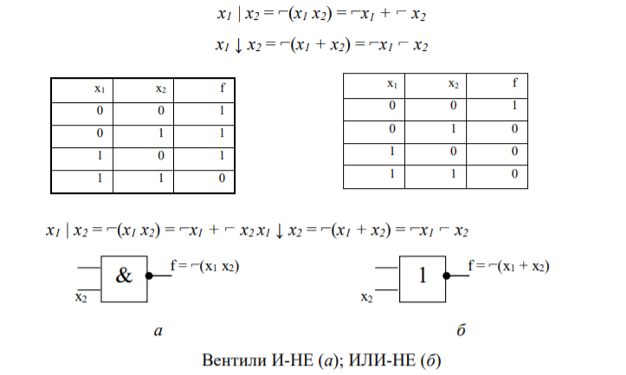

Для каждой логической функции существует множество вариантов реализации, из которых выбирают вариант с наименьшей стоимостью или с минимальной задержкой распространения.

Основные процедуры логического проектирования (синтеза) цифровых устройств заключаются в следующем:

Перед тем как начать логическое проектирование, необходимо выбрать тип логики согласно варианту.

Набор булевых функций: Nн = 2 n ;

Общее количество функций: N = n 2 2 .

Задача синтеза:

1. Уяснить задачу.

2. Определить число аргументов и число функций.

3. Составить таблицу истинности.

4. Получить булеву функцию.

5. Произвести её минимизацию.

6. Выбрать логический базис.

7. Синтезировать логическую схему.

8. Выполнить её проверку

9. Определить число элементов И-НЕ.

**4 Ход работы**

**Вариант 8**

**1.** Выбрать восьмиразрядный код, согласно заданию

11101100

**2.** Составить таблицу истинности. (результат таблица 4.1)

Таблица 4.1 – таблица истинности

|  |  |  |  |  |
| --- | --- | --- | --- | --- |
| n | a | b | c | f |
| 0 | 0 | 0 | 0 | 1 |
| 1 | 0 | 0 | 1 | 1 |
| 2 | 0 | 1 | 0 | 1 |
| 3 | 0 | 1 | 1 | 0 |
| 4 | 1 | 0 | 0 | 1 |
| 5 | 1 | 0 | 1 | 1 |
| 6 | 1 | 1 | 0 | 0 |
| 7 | 1 | 1 | 1 | 0 |

**3.** Получить булеву функцию (булева функция в СДНФ)

Для построения булевой функции с СДНФ используем следующий алгоритм:

1. В таблице истинности отмечаем те наборы переменных, на которых значение функции равно 1.
2. Для каждого отмеченного набора записываем конъюнкцию всех переменных по следующему правилу: если значение некоторой переменной есть 1, то в конъюнкцию включаем саму переменную, иначе ее отрицание.
3. Все полученные конъюнкции связываем операциями дизъюнкции.

$$Y=\overline{a}*\overline{b}*\overline{c}+\overline{a}*\overline{b}*c+\overline{a}*b*\overline{c}+a*\overline{b}*\overline{c}+a*\overline{b}*c$$

Далее, используя программу EWB построим булеву функцию с СДНФ

Введем в окне Logic Converter наш код (рисунок 4.1).

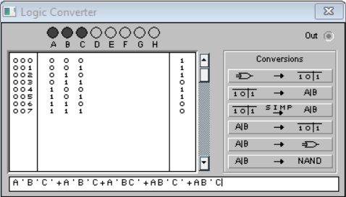

Рисунок 4.1 – скриншот окна Logic Converter

Булева функция построена верно

**4.** Минимизировать булеву функцию (минимизированная булева функция)

Нанесем функцию на карту Карно.

|  |  |  |  |  |
| --- | --- | --- | --- | --- |
| a\bc | 00 | 01 | 11 | 10 |
| 0 | 1 | 1 | 0 | 1 |
| 1 | 1 | 1 | 0 | 0 |

Получаем выражение:

$$\overline{b}+\overline{a}*\overline{c}$$

Реализуем минимизацию булевой функции в EWB. Для этого воспользуемся следующей кнопкой устройства Logic Converter (рисунок 4.2).



Рисунок 4.2 – Кнопка минимизации.

Результат минимизации представлен на рисунке 4.3.

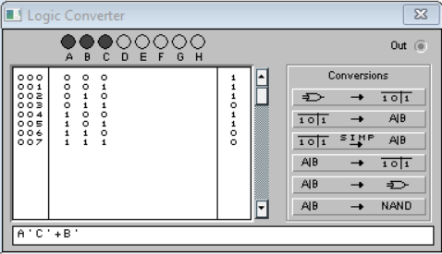

Рисунок 4.3 – Результат минимизации

**5.** Синтезировать логическую схему (логическая схема)

Синтезируем логическую схему (рисунок 4.4).

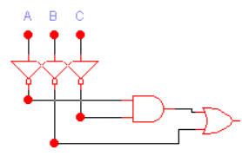

Рисунок 4.4 – логическая схема

**6.** Преобразовать к единому базису И-НЕ (преобразованная по теореме Де Моргана булева функция)

Выберем базис на элементах И-НЕ (рисунок 4.6), используя искусственный прием (двойная инверсия от аргумента равна аргументу) и теорему Де Моргана, получим следующее выражение (рисунок 4.5).

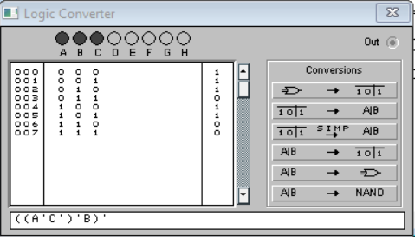

Рисунок 4.5 – результат изменения

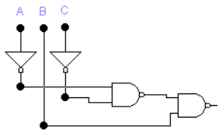

Рисунок 4.6 – логическая схема на элементах И-НЕ.

**7.** Определить число элементов И-НЕ (число элементов И-НЕ)

Количество элементов И-НЕ, а так же НЕ.

И-НЕ – 2 элемента.

НЕ – 2 элемента.

**5 Вывод**

В лабораторной работе научились синтезировать цифровые логические устройства для выполнения логических операций помощью пакета EWB.

Была найдена булева функции для таблицы из варианта, с помощью карт Карно была произведена минимизация функции, синтезированы цифровые логические устройства для выполнения логических операций с помощью пакета EWB.

# **Ответы на вопросы**

1. **Как доказывается теорема де Моргана?**

Теорема 1: отрицание конъюнкции высказываний равнозначно дизъюнкции отрицаний этих высказываний

$$\overline{A∨B}=\overline{A}∧\overline{B}.$$

Доказательство первого закона де Моргана:

$$∀x∈\left(\overline{A∨B}\right)⟹x∉\left(A∨B\right)⟹\left(x∉A\right)∧\left(x∉B\right)⟹\left(x∈\overline{A}\right)∧\left(x∈\overline{B}\right)⟹ \\ ⟹x∈\left(\overline{A}∧\overline{B}\right).$$

Теорема 2: Отрицание дизъюнкции высказываний равнозначно конъюнкции отрицаний этих высказываний.

$$\overline{A∧B}=\overline{A}∨\overline{B}.$$

Доказательство второго закона де Моргана:

$$∀x∈\left(\overline{A∧B}\right)⟹x∉\left(A∧B\right)⟹\left(x∉A\right)∨\left(x∉B\right)⟹\left(x∈\overline{A}\right)∨\left(x∈\overline{B}\right)⟹ \\ ⟹x∈\left(\overline{A}∨\overline{B}\right).$$

1. **В чем суть свойства функциональной полноты?**

При синтезе ЭВМ существует важное понятие функциональная полнота булевой функции или системы булевых функций.

Это набор функций, из которого методом суперпозиции можно получить булеву функцию, способную преобразовать любой сколь угодно сложный алгоритм.

1. **Каким образом определяется наличие свойства функциональной полноты?**

Нужно, чтобы система содержала следующие пункты:

1) хотя бы одну булеву функцию, не сохраняющую константу 1

2) хотя бы одну булеву функцию, не сохраняющую константу 0

3) хотя бы одну несамодвойственную булеву функцию

4) хотя бы одну нелинейную булеву функцию

5) хотя бы одну немонотонную булеву функцию

1. **Что такое импликанта?**

Импликанта - это элементарная конъюнкция СДНФ, если для любого набора аргументов, на котором g = 1, справедливо, что f = 1.

1. **Что такое минтерм?**

Минтерм – это произведение всех переменных булевой функции, в которое каждая переменная в прямой или инверсной форме входит только один раз.

1. **Что такое макстерм?**

Макстерм – это сумма всех переменных булевой функции, в которую каждая переменная в прямой или инверсной форме входит только один раз.